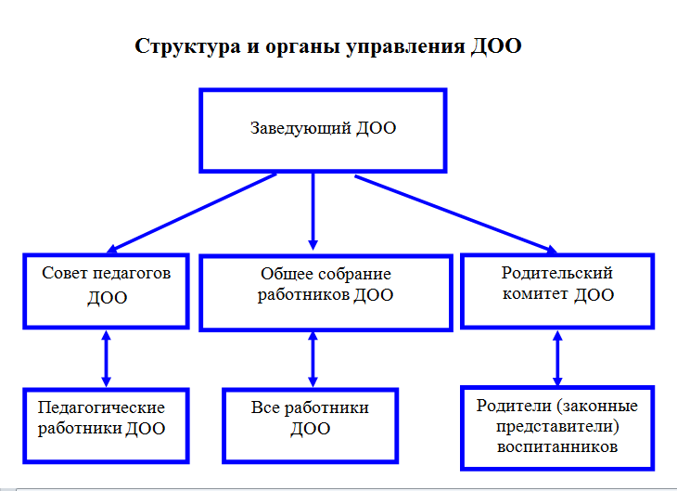

Здание детского сада построено по проекту: двухэтажное, светлое, с центральным отоплением.

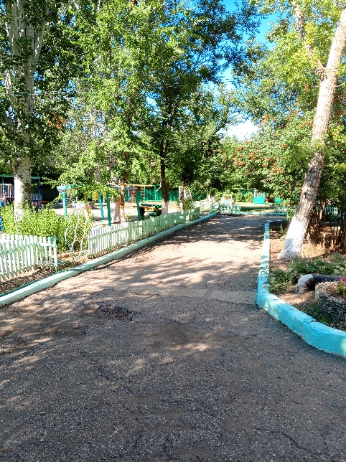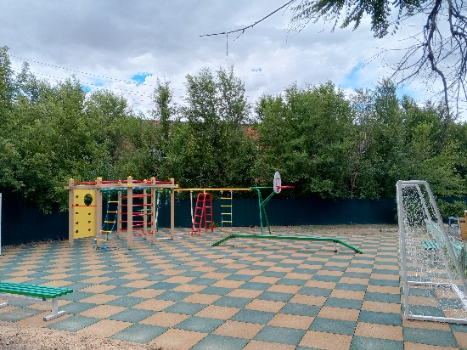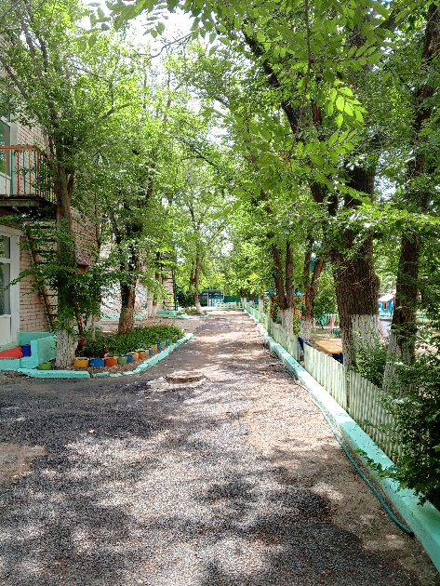

Большим подспорьем в работе всего коллектива является техническое оборудование. В детском саду имеется вся необходимая техника: компьютеры, моноблок, принтеры цветной и черно-белые, проектор с экраном, фотоаппарат, синтезатор, музыкальный центр, магнитофоны и DVD для всех возрастных групп.

Территория детского сада ограждена забором и озеленена. Общая площадь участка – 1100 м.кв. Земельный участок детского сада делится на зону застройки, зону игровой деятельности и хозяйственную зону. Зона застройки включает основное двухэтажное здание, которое размещено в центре участка, рядом расположены цветник, игровые зоны. Зона игровой территории включает 4 прогулочные площадки. Игровые площадки с асфальтным и травянистым покрытием, с крытыми теневыми навесами в виде беседок, с песочницами, столами, скамейками и другими  малыми архитектурными формами.

Гуляя по участкам, мы с вами можем встретить сказочных и мультипликационных персонажей, пройти по дорожкам здоровья, посмотреть созревающий на огороде урожай, укрепить здоровье на турниках и скамейках, отдохнуть в теньке беседок.

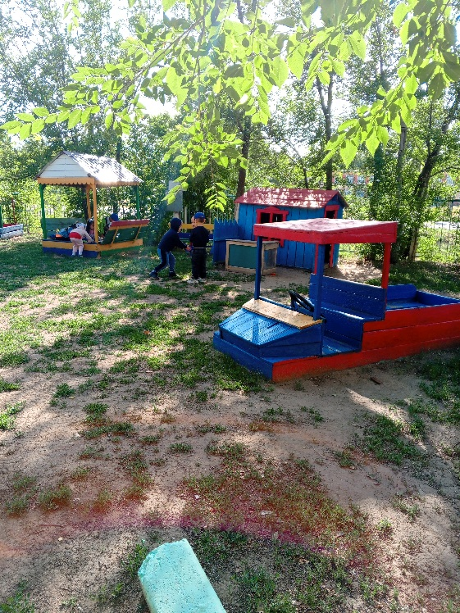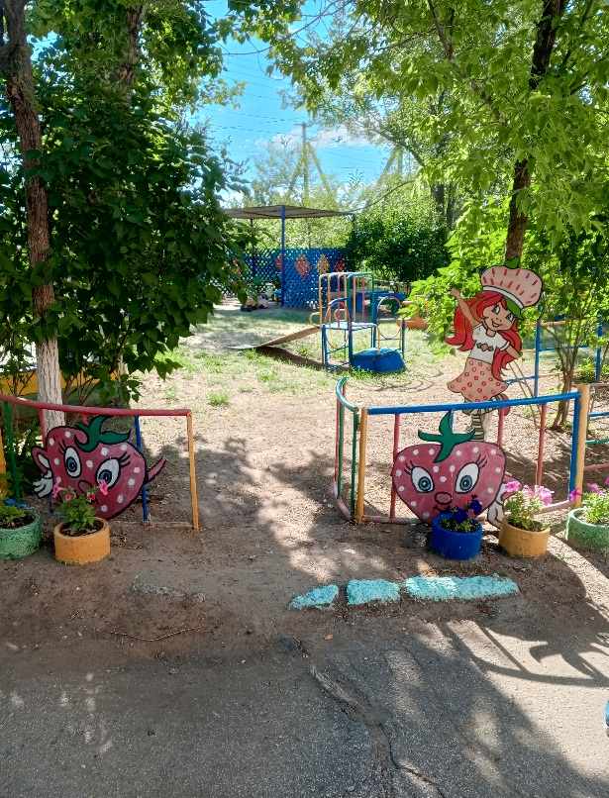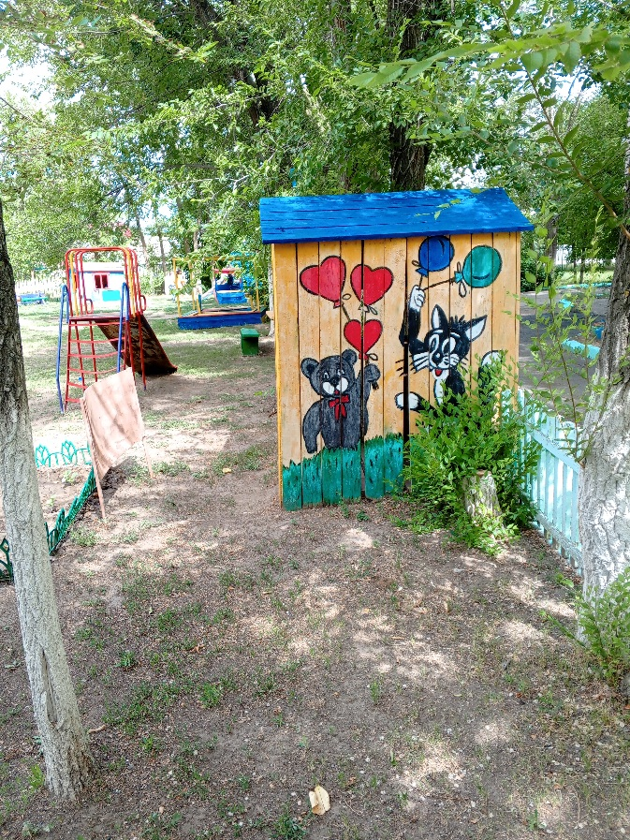

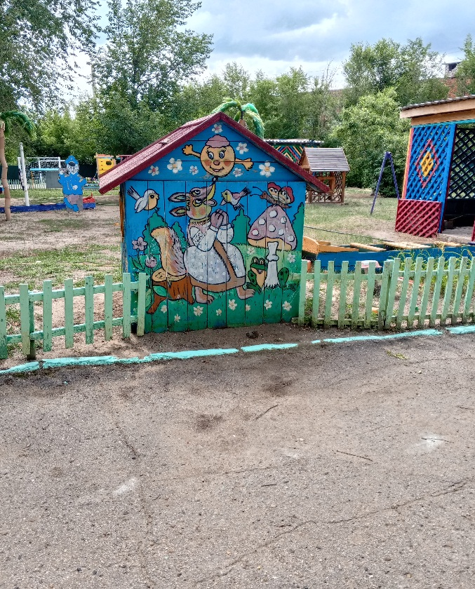

Хозяйственная площадка расположена со стороны пищеблока, имеет твердое покрытие и самостоятельный въезд.

Детский сад оборудован специальными системами безопасности:

* кнопкой «Тревожной сигнализации»;
* специальной автоматической системой пожарной сигнализации;
* имеется наружное видеонаблюдение  с обязательным режимом видеозаписи на электронные или аналогичные носители информации.